病理库系统

可

行

性

研

究

报

告

二〇一九年 三月

目录

1引言 4

1.1编写目的 4

1.2背景 4

1.2.1系统名称 4

1.2.2用户 4

1.2.3计算机中心或计算机网络 4

1.2.4相互关系 4

1.3定义 4

1.4参考资料 5

2.可行性研究的前提 5

2.1 要求 5

2.2目标 6

2.3条件、假定和限制 7

2.4进行可行性研究的方法 7

2.5评价尺度 7

3 对现有系统的分析 7

3.1处理流程和数据图 7

3.2工作负荷 9

3.3费用开支 9

3.4人员 9

3.5设备 9

3.6局限性 9

4 所建议的系统 10

4.1对所建议的系统的说明 10

4.2处理流程和数据流程 10

4.3改进之处 11

4.4影响 11

4.4.1对设备的影响 11

4.4.2对软件的影响 12

4.4.3对用户单位机构的影响 12

4.4.4对系统运行过程的影响 12

4.4.5对开发的影响 12

4.4.6对地点和设施的影响 12

4.4.7对经费开支的影响 12

4.5局限性 13

4.6技术条件方面的可行性 13

5 可选择的其他系统方案 13

5.1 .对设备的影响 13

5.2 对软件的影响 13

5.3 局限性 13

5.4 技术条件方面的可行性 13

5.5 未选中理由 14

6 投资及效益分析 14

6.1 支出 14

6.1.1 基本建设投资 14

6.1.2 其他一次性支出 14

6.1.3 非一次性支出 15

6.2 收益 15

6.2.1 一次性收益 15

6.2.2 非一次性收益 15

6.2.3 不可定量的收益 15

6.3收益/投资比 15

6.4投资回收周期 16

6.5敏感性分析 16

7 社会因素方面的可行性 16

8 结论 16

# 1引言

1.1编写目的

病理库系统主要介绍了病理库管理分析系统的使用和维护方法，现约定以下都简称为本文档。本文档通过对病理存储分析会诊平台的功能和流程的介绍，以及操作方法的详细讲解，旨在让使用本平台(下文都使用“本平台”统称为“病理库系统”)的相关人员能够正确的使用本系统，让维护本系统的相关IT人员能够做一些基本的程序维护，以规范病理样本管理流程，并为病理样本存储和研究提供工作平台。本文档的目标读者为医院或专家组的相关人员、维护本平台的相关IT人员以及有意向使用、维护或者了解学习本平台的相关人员。

## 1.2背景

## 1.2.1系统名称

病理库系统

## 1.2.2用户

医院或专家组的相关人员、维护本平台的相关IT人员以及有意向使用、维护或者了解学习本平台的相关人员。

## 1.2.3计算机中心或计算机网络

1. google 4.浏览器或及以上最优，其他以google内核的浏览器

2.运行库为.NET FrameWork 4.0或以上版本

3.数据库为MicroSoft SqIServer 2008R2或以 上版本

## 1.2.4相互关系

本系统可以连接患者、医院及其他医疗机构，使患者可以更清楚的了解自己的病情，医院或者其他医疗机构可以存储特殊病理。

## 1.3定义

1、RFID无线射频识别是一种非接触式的[自动识别技术](https://baike.baidu.com/item/%E8%87%AA%E5%8A%A8%E8%AF%86%E5%88%AB%E6%8A%80%E6%9C%AF/2510725)，它通过射频信号自动识别目标对象并获取相关数据，识别工作无须人工干预，可工作于各种恶劣环境。RFID技术可识别高速运动物体并可同时识别多个电子标签， 操作快捷方便，在超市中频繁使用。

2、组件对象模型(Component Object Model,COM) 是基于Windows 平台的一套组件对象接口标准，由一组构造规范和组件对象库组成。一般的对象是由数据成员和作用在其上的方法组成，而组件对象和一般对象虽有相似性,但又有 较大不同。组件对象不使用方法而用接口来描述自身。接口被定义为“在对象上实现的一组语义上相关的功能”，其实质是一组函数指针表，每个指针必须初始化指 向某个具体的函数体。一个组件对象实现的接口数量没有限制

## 1.4参考资料

[1] 李向红。病理信息系统在质量管理中的作用[J].中国肿瘤，2007，16（6）：399-401

[2] 李向红，徐朗，薛万国。病理信息学[J].中华病理学杂志，2006，35（1）：53-75.

[3] 曾德华，史正旭，张睿，等。病理信息管理系统的建设与应用[J].中国体视学与图像分析，2010，15（4）：451-455.

# 2.可行性研究的前提

病理库系统是指收集、存储研究用生物样本（包括组织、血浆和生物体液等）以及与这些生物样本相关的各种生物信息等资料，并按严格技术标准采集、运输、存储、管理和使用的资源库，是重大疾病基础与临床研究、临床诊治技术研发、药物研发、健康（预测预防）研究与产业化，即实现转化医学的最宝贵资源和重要环节之一，为当今生命科学原创性研究、生物医药产业自主创新体系中至关重要的环节与保证[1]。目前，我国医院生物样本库建设尚处于发展阶段，存在无序、分散及封闭、缺乏标准化流程、质量控制体系与信息化管理、资料残缺不全以及伦理学与法律不健全等问题，严重降低了医学研究水平，阻碍了创新性新药研发与临床诊治技术开发进程。因此，建立病理样本库资源管理信息系统应具有灵活的可扩展性，能适应和满足样本数量及种类不断发展和变化的需求，应定期评估信息系统确保其满足样本库工作需要和规范的要求[2]。

## 2.1 要求

系统服务平台采用组件化架构思路，其建设内容除包含全生命周期阶段的监理流程组件外，还包括文档管理、进度管理、风险管理、共享管理及权限管理等工具组件，各类组件间能够灵活进行功能与信息方面的互通共享。

**A：**生物样本库标准作业程序流程及全周期管理

系统采取模块化、流程化系统设计，注重系统细节，优化管理过程。完善样本管理过程，实现管理信息公布和自动收集汇总功能，通过信息公布中反映的各项信息，最近3个月与去年同期进行对比，分析信息走势，书写非正常原因，提供分析预测，为样本科学化管理提供依据。

**B：**角色权限管理下样本资源共享平台

系统用户采取分级管理设置，根据权限将使用者进行划分，分别授予对应权限。将用户分为：质量控制人员、临床医生及病理科操作人员3个用户组。

**C：**提高数据资源共享，降低流程及数据管理成本

（1）医院信息系统（hospital information system，HIS）接口。系统采用JDBC-ODBC建立数据库连接，当用户发出系统功能请求时，由功能程序调用数据管理系统功能对数据库进行操作。与HIS接口连接获得患者登记信息的提取，包括患者基本诊疗信息、病理申请单；检查收费的提取，获取住院患者的计价信息；报告内容及报告状态的回馈与确认，报告内容及报告处理状态在医生工作站中获得反馈。采用单用户连接方式，由服务器代理访问HIS接口，降低数据频繁访问带来的资源消耗[3]。

（2）医学影像归档及传输系统（picture archiving and communication systems，PACS）接口。通过连接PACS系统，实现调阅对应患者的影像报告信息；将病理信息系统检查报告与图像归入PACS系统中。

**D：**射频识别管理

系统拟采用射频识别（radio frequency identification，RFID）技术标示病理样本，通过智能检测设备将实时采集的检定数据存储到RFID存储卡内，与网络结合形成数据库，实现样本检测与分级管理、权限与用户，物品与网络的连接，方便识别、管理和控制，提高管理的规范化、信息化及自动化[5]。

**E：**闭环质量控制及决策支持系统

建立封闭式数据采集、存储、质量控制及回馈模式，保障检定结果的真实性和可信度。通过智能检测设备，将采集到的信息流直接存入数据库，降低了人为干预引入的谬误，同时减少了录入的时间。利用数据挖掘技术对环境因素实施分析，可针对样本管理过程中潜在风险进行识别和分析，对每种风险进行分类，并决定如何管理各类风险；预测系统运行所面临的各种风险，并对每种风险的大小及发生概率进行评价，建立风险管理评估；制定风险管理的策略和方法，拟定危机应急计划。

**F：**文档管理

文档管理信息系统的功能包括：样本来源的问卷和知情同意书，管理样本采集、处理、储存和运输，管理质量保证和质量控制程序和文件，样本临床数据电子采集，数据安全保护，报告管理（库存、采集、使用及质量保证等报告）。

## 2.2目标

系统旨在实现以下众多可行性目标A.人力与设备费用的减少；B.处理速度的提高；C：控制精度的提高，有效保障检定结果的真实性和可信度；D.管理信息服务的改进；E.自动决策系统的改进，采用非人工封闭式数据存储模式；F.人员利用率的改进，实现医院管理部门、临床工作站和病理科三者的信息共享和互动。

## 2.3条件、假定和限制

a系统的运行寿命的最小值约为30-50年；

b.进行系统方案选择比较的时间:c.系统开发费用主要以研发人员的人工费用为主，本平台开发期所需人员10人，总计开发费用50万;  
c.硬件、软件、运行环境和开发环境方面的条件和限制:项目使用.net三层架构(表示层、业务逻辑层BLL和数据访问层DAL)，达到层与层之间低耦合。层内部高内聚的目的，使软件的可维护性，可重用性，可扩展性得到最大化。项目采用google实时通讯技术WebRTC,该技术集成了最佳的音频、视频引擎，并可部署到数百万级的终端中，包含了使用STUN、ICE、 TURN、RTP-over-TCP的关键NAT和防火墙穿越技术，并支持代理。WebRTC通过提供直接映射到PeerConnection的信号状态机来抽象信号处理。项目中采用病理切片图层处理，可支持在线实时浏览几G的病理切片，并对病理切片进行几十倍的放大观察。另外项目采用短信实时通知功能，移动端口可实时接收短信提醒。

d.系统投入使用的最晚时间为2019年6月30日。

## 2.4进行可行性研究的方法

进行投资必要性，技术可行性、经济可行性、社会可行性以及风险预测及分析。明确研究范围，成立研究小组，进行市场调查和分析：网络调查、用户调查、专家咨询、市场相关产品以及同类产品调查，确立模型，收集建议与反馈。

## 2.5评价尺度

病理库管理体系是医院病理样本信息管理的综合数据库系统，其采用面向样本对象而非检测事件的组织模式，可以实现对待测样本的全周期检定管理。采用基于局域网的系统构架模式 将现代医学、计算机网络技术、现代通信技术等高科技整合为一体，形成了医疗、教育、科研、信息综合一体化的平台体系，实现了对现代医学信息的存储、传输、查询、对比、浏览等功能的应用。改变了原来传统看病的单一模式，改善了专家资源分布不均衡，让边远更多的患者及医护人员能更经济、更高效的共享专家资源、教育资源、医学科技成果资源，提高医疗技术水平。

# 3 对现有系统的分析

## 3.1处理流程和数据图

现有有关病理库系统功能结构图如下所示：

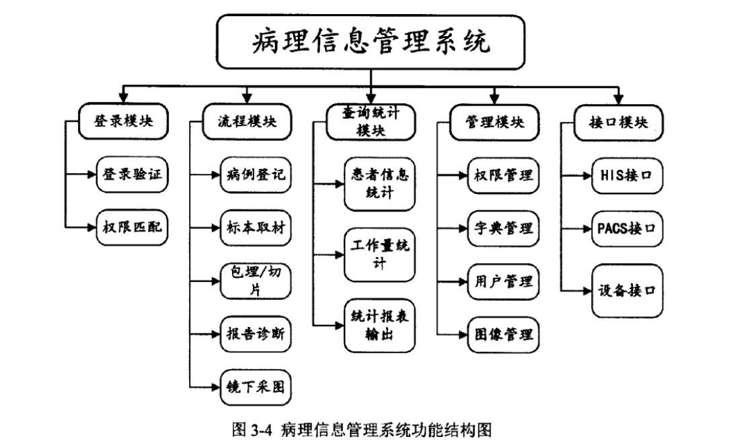

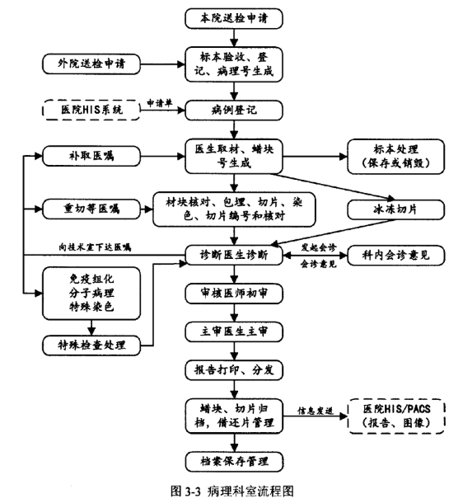

现有病理库系统主要有登录模块、流程模块、查询统计模块、管理模块、接口模块几大功能模块，主要功能如上图，分别生成有患者信息表，报告诊断以及相关的页面。

## 3.2工作负荷

开发类似的病理库系统需要针对这一方面做一定的资料查阅和了解学习，了解现有系统都有哪些功能，有哪些可借鉴和有待改进的地方。完成系统前端和后端的开发，确保数据库的安全，患者信息和病理信息的安全可靠性。工作量较大，从资料查阅到系统开发完成预计需要2个月左右的时间。

## 3.3费用开支

表1 项目开发费用开支表

|  |  |
| --- | --- |
| 费用开支项目 | 预计开支（元） |
| 人力 | 4*6000（每人） |
| 电脑设备及电力等 | 200 |
| 空间 | 1000 |
| 支持性服务 | 2000 |
| 材料 | 500 |
| 总计 | 27700 |

## 3.4人员

现有系统运行和维护所需人员：

系统升级：1人

系统维护：1人

系统变更人员：1人

数据库管理与维护：1人

## 3.5设备

运行平台：支持Windows平台

服务端：支持Windows平台

应用服务器：Tomcat8.5

数据库服务器：Mysql

## 3.6局限性

由于该数据库需要存储大量的患者和病理信息，要求数据库能够存储大量的信息，但是目前数据库的存储能力还不够，有待改进。此外，处理功能不够完善，在原有的基础上还可以增加更多详细的功能，比如对病理信息可以做更多的追踪，汇总，分类等等。最后，该病理系统可同时满足医生，技术人员，行政人员都可以登录，无法确保信息的安全性，有待改善。

# 4 所建议的系统

## 4.1对所建议的系统的说明

在医院安装病理库系统后将有效提高医院病理科室工作流程的规范化和智能化水平，也可以节省人力资源提高工作效率，最重要的是还能提高样本检定结果的真实性和可信度从而提升样本分析的准确性。

## 4.2处理流程和数据流程

系统流程图如下图4-2-1所示

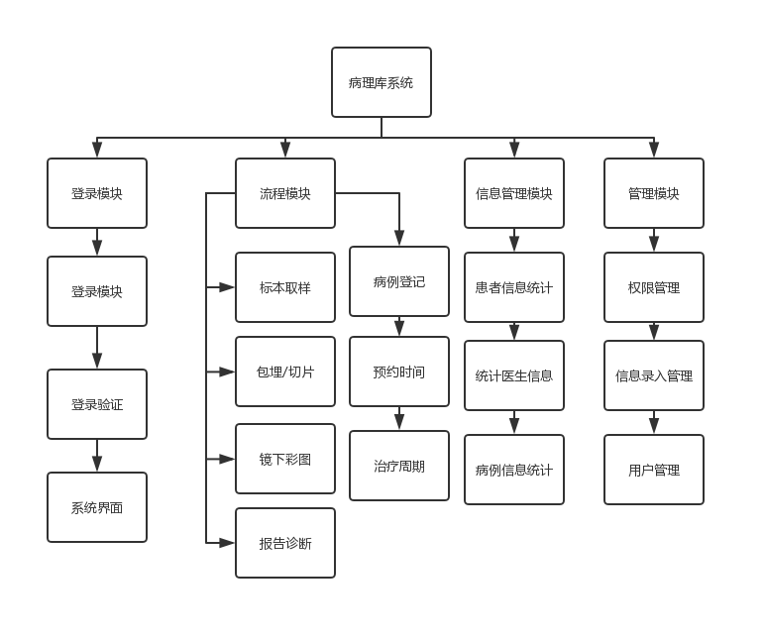

图4-2-1 系统流程图

数据流图如下图4-2-2所示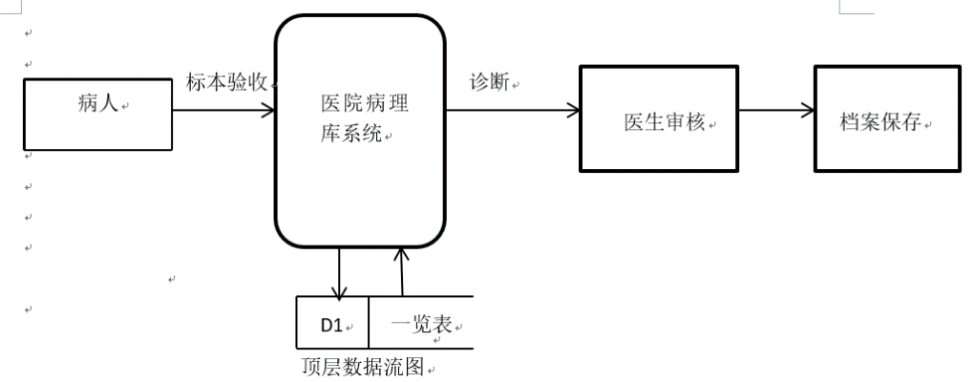

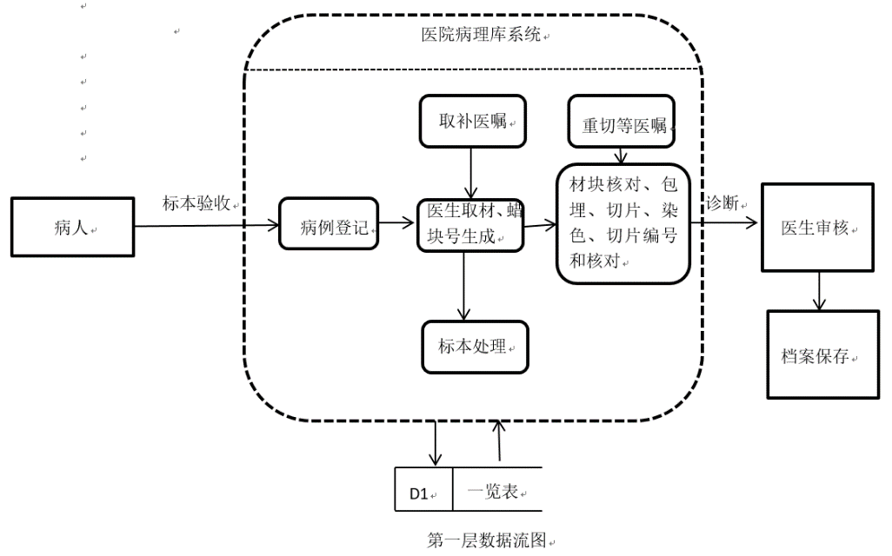

图4-2-2 数据流图

## 4.3改进之处

我们所设计的病理库系统是根据病理科室的正常流程和所需要用到的功能设计而成的，所以根据需求该系统大致分为五个功能模块来实现。第一块的登录模块，里面还包含权限根据医生的不同职位他们所能访问到的信息也不一样。第二个是流程模块，其中包括各病例的登记、标本取材、包埋/切片、镜下采图、报告诊断等信息的录入、调取。第三块是查询统计模块，里面含有患者信息统计、工作量统计、统计报表输出。第四块是管理模块，供医院管理员使用有权限管理、字典管理、用户管理、图像管理。最后一块是各种接口，方便各种不同接口的导入导出。

## 4.4影响

### 4.4.1对设备的影响

新增PC机 1台

相应网络设备

相应辅助配置

### 4.4.2对软件的影响

为了使现存的应用软件和支持软件能够同所建议的系统相适应，需要对这些软件进行修改和补充。

### 4.4.3对用户单位机构的影响

机构：必须有病理科室

人员数量：系统管理员 3名

技术水平：会操作病理库系统

### 4.4.4对系统运行过程的影响

1. 医生输入或查询的信息必须与系统要求符合
2. 医生录入的数据在终端数据库生成报表
3. 患者信息可在各模块中互通
4. 数据流入数据库后及时进行备份
5. 系统失效、出错后可进行数据恢复

### 4.4.5对开发的影响

1. 为了支持所建议系统的开发，用户需学习计算机基础知识
2. 数据库所要求的数据资源：SQL
3. PC机 1台
4. 所涉及的保密与安全问题：用户登录系统后根据自己的岗位拥有不同的权限

### 4.4.6对地点和设施的影响

需在网络较好的环境下运行

### 4.4.7对经费开支的影响

设计所需经费：

维持运行所需经费：

其他各项经费开支：

## 4.5局限性

本系统主要针对医院病理科室工作人员使用，患者无法查看信息且系统对网络环境有一定的要求

## 4.6技术条件方面的可行性

1. 在当前各种限制条件下该系统各项功能均能达到
2. 该系统的功能在现有技术下能轻易实现
3. 开发人员的数量和质量均满足要求
4. 该系统可在规定时间内完成开发

# 5 可选择的其他系统方案

病理库系统可用来在对标本验收、登记、病理号生成，可以连接切片柜、打印机、扫描仪等设备。通过登录模块登录，匹配登录者的权限，可查询相应权限的数据，接受对应科室的硬件存入的信息，查看患者信息、镜下采图所生成的图片等信息。

## 5.1 .对设备的影响

需新增PC机

相应的网络设备

相应的辅助配置

## 5.2 对软件的影响

为了使现存的应用软件和该系统相通，需要对这些软件进行修改和补充

## 5.3 局限性

无法通过该系统直接对一些医疗器械硬件设备进行操作和设置，仍需利用和硬件相适配的软件进行操作。

## 5.4 技术条件方面的可行性

1、在当前各种限制条件下较容易实现；

2、不需要对医疗器械进行直接操作，只需实现数据互通，相较设置接口适配硬件更容易实现，且不需要更换较老旧设备。

## 5.5 未选中理由

该系统需要额外软件进行硬件操作，不利于使用者使用一个系统完成所有工作，且该系统还需和其他软件实现数据互通，需要对其他软件进行修改和补充，不利于其他软件的稳定性，存在一定的不可靠性。

# 6 投资及效益分析

## 6.1 支出

### 6.1.1 基本建设投资

基本建设投资是企业、事业、行政单位以扩大生产能力或工程效益为主要目的的新建、扩建工程及有关工作量。反映一定时期内基本建设规模和建设进度的综合性指标。

|  |  |  |  |
| --- | --- | --- | --- |
| 项目名称 | 基本建设投资预算表 |  |  |
| 序号 | 预算项目 | 预算金额 | 备注 |
| 1 | 房屋和设施 |  |  |
| 2 | ADP 设备 |  |  |
| 3 | 数据通讯设备 |  |  |
| 4 | 环境保护设备 |  |  |
| 5 | 安全与保密设备 |  |  |
| 6 | ADP 操作系统的和应用的软件 |  |  |
| 7 | 数据库管理软件 |  |  |
| 8 | 终端机PC费用 |  |  |
| 9 | 网络设备费用 |  |  |
| 10 | 显示墙费用 |  |  |

### 6.1.2 其他一次性支出

|  |  |  |  |
| --- | --- | --- | --- |
| 项目名称 | 其他一次性支出预算表 |  |  |
| 序号 | 预算项目 | 预算金额 | 备注 |
| 1 | 研究（需求的研究和设计的研究） |  |  |
| 2 | 开发计划与测量基准的研究 |  |  |
| 3 | 数据库的建立 |  |  |
| 4 | ADP 软件的转换 |  |  |
| 5 | 检查费用和技术管理性费用 |  |  |
| 6 | 培训费、旅差费以及开发安装人员所需要的一次性支出 |  |  |
| 7 | 人员的退休及调动费用等 |  |  |
| 8 | 软件费用 |  |  |
| 9 | 人员培训费 |  |  |

### 6.1.3 非一次性支出

|  |  |  |  |
| --- | --- | --- | --- |
| 项目名称 | 非一次性支出预算表 |  |  |
| 序号 | 预算项目 | 预算金额 | 备注 |
| 9 | 维护人员费用 |  |  |
| 10 | 其他支出 |  |  |

## 6.2 收益

## 6.2.1 一次性收益

1.减少不必要资源的消耗

2.系统性能的可监控

3.软件的转换和优化

4.数据压缩技术的采用

5.处理的集中化／分布化

## 6.2.2 非一次性收益

1.做好系统的维护管理工作，延长系统使用寿命

## 6.2.3 不可定量的收益

1.提高用户的满意度

2.提高系统工作效率

## 6.3收益/投资比

由会计人员计算

## 6.4投资回收周期

由会计人员计算

## 6.5敏感性分析

1.确定敏感性分析指标

2.计算该技术方案的[目标值](https://baike.baidu.com/item/%E7%9B%AE%E6%A0%87%E5%80%BC)

3.选取不确定因素

4.计算不确定因素变动时对分析指标的影响程度

5.找出敏感因素，进行分析和采取措施，以提高技术方案的抗风险的能力

7 社会因素方面的可行性  
7.1 法律方面的可行性  
①合同责任：符合国家标准的合同，经双方签字后生效  
②侵犯专利权：有  
③侵犯版权：有  
在现社会中，交流成为了人们交流的必要部分，人们的隐私更会重要，程序能让两个人在交流的时候不被他人知道，所以这软件是很有必要的。  
7.2 使用方面的可行性  
用户单位的行政管理：自定  
工作制度：自定  
人员素质等能否满足要求：可以满足  
从社会效益上看，随着技术的发展，采用软件的工作，毫无疑问会在使用过程中产生新的需求和问题，这样也会不断地促进信息技术和软件应用的革新。用哲学的思维分析可概括为软件应用促进技术进步，技术进步反作用于软件的应用，从而双方面同时促使社会不断朝前。经过研究，此系统的用户无使用方面的问题。

# 8 结论

根据以上分析可知，开发该病理管理系统不仅有巨大的经济效益，而且有更大的社会效益，从而使该系统开发具有价值，也节省了大量资源，但是时间有限，该管理系统考虑不太健全，我们会在这方面加强学习和改进。所以，我们认为开发此系统的条件已经具备，可以开始进行开发。